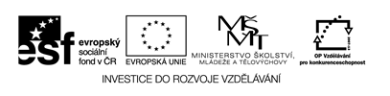

Název: Vyhledávání informací v encyklopedii Wikipedia
Cíle: Vyhledávání informací na internetu

Časový nárok: 15 minut
Metodické pokyny k využití VZM: Ve Wikipedii vyhledat požadované informace a zapsat je do pracovního listu. Šikovnější děti si k tématu stáhnou a uloží vhodné obrázky do Wordu.

ENCYKLOPEDIE WIKIPEDIA

Vyhledej v internetové encyklopedii Wikipedia informace o kuru domácím a doplň informace do tabulky.

jiné názvy pro kur domácí
stručný popis
chov pro…
potrava
soužití s jinými zvířaty
nemoci a parazité
plemena
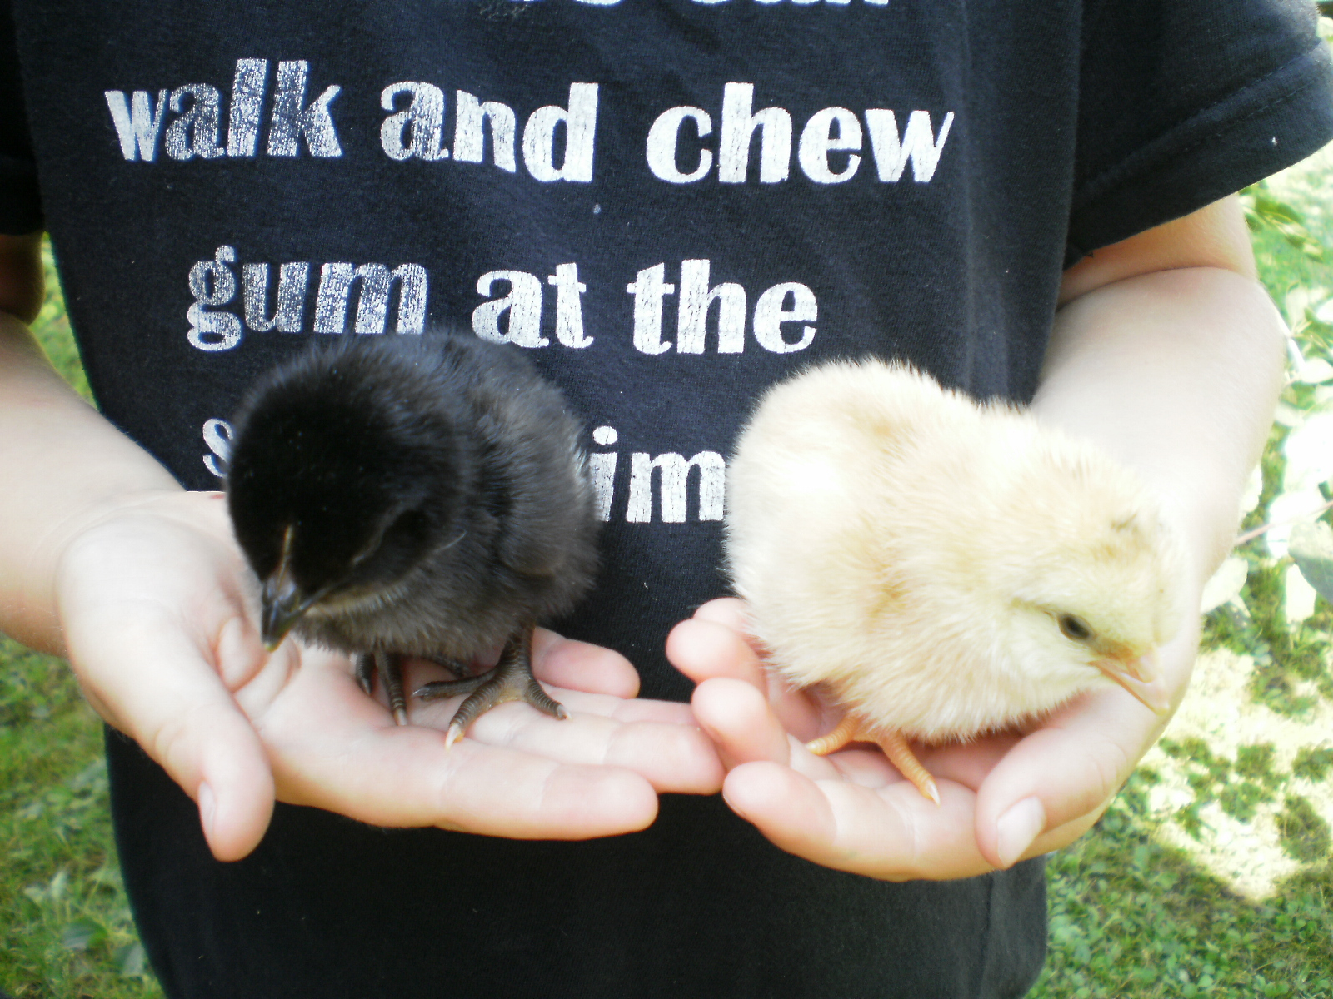
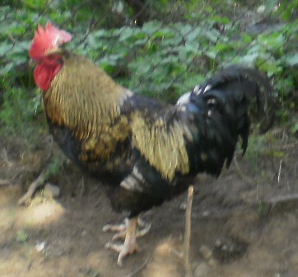
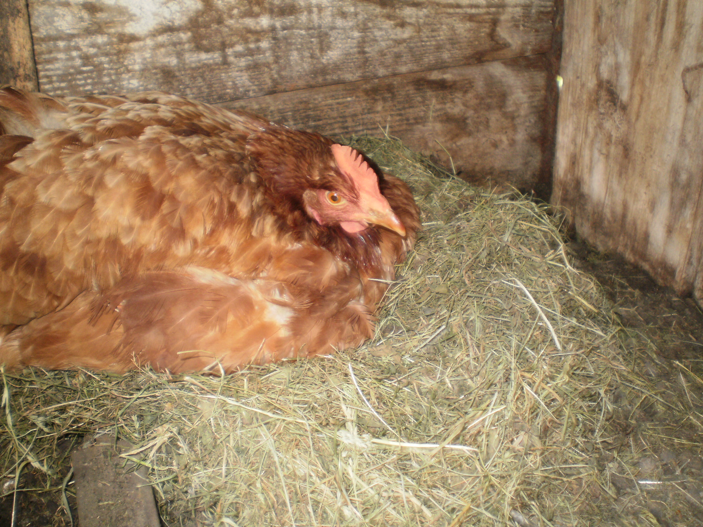
ÚKOL PRO ŠIKULY
Vlož do Wordu obrázek slepice, kohouta nebo kuřátka.

